Положение о VII Всероссийском конкурсе творческих работ
«Очумелые ручки»


Утверждаю
Маврин И.Е.______________

Желающие принять участие в конкурсе творческих работ «Очумелые ручки» должны направить в электронном виде заполненную заявку участника вместе с материалами конкурса и копией квитанции об оплате организационного взноса по электронной почте ped.rossii@yandex.ru

Участие в конкурсе БЕСПЛАТНОЕ, участник оплачивает только оформление диплома.

Участники конкурса:
В конкурсе могут принять участие воспитанники, обучающиеся и педагоги любых образовательных учреждений.

Условия конкурса и сроки проведения:
Конкурс проводится с 9 февраля по 6 марта 2026 года. Диплом об участии в конкурсе высылается на почту, указанную вами в заявке в течение 1-2 дней после получения Вашей работы.

Организатором выступает Национальный Образовательный Портал «Педагоги России» (Свидетельство о регистрации средства массовой информации ЭЛ №ФС77 – 70351 от 13.07.2017, выдано Федеральной службой по надзору в сфере связи, информационных технологий и массовых коммуникаций)

Номинации конкурса:
- Изобразительное искусство (рисунки на любую тему)
- Декоративно – прикладное творчество (поделки из любого материала)
- Педагог – профессионал (пособия, конспекты, сценарии, программы, видеоматериалы, презентации)

По результатам конкурса каждый получает:
- Диплом участника конкурса (1,2 или 3 степени). Орг.взнос за оформление диплома конкурса составляет 200 рублей. Если участником конкурса является ребёнок, то в дипломе указывается ФИО педагога – куратора.
- Благодарственное письмо оформляется педагогу от которого приняли участие 5 и более детей.

Все дипломы имеют серию и номер.

Участник производит оплату за оформление диплома по реквизитам, указанным в данном положении. В квитанции должна быть указана фамилия участника

Для участия в конкурсе необходимо направить:
- Заявку на участие в конкурсе.
- Материалы конкурса
- Копию квитанции об оплате.
Материалы принимаются в электронном варианте по электронной почте с пометкой «Очумелые ручки».
Заявка участника творческого конкурса «Очумелые ручки»
Заявка участника направляется в электронном виде вместе с материалами и копией квитанции об оплате организационного взноса по электронной почте ped.rossii@yandex.ru

Заявка участника конкурса творческих работ «Очумелые ручки»
Отправляется в печатном виде в формате Word, а не в сканированном.
Заполняйте внимательно, данные из заявки копируются в диплом
Ошибки, допущенные педагогом при заполнении заявки, исправляются платно (70 рублей)
Если участник ребёнок
Фамилия, имя ребенка
Фамилия, имя, отчество куратора (полностью, без сокращений)
Краткое наименование Вашей организации, город (населенный пункт)
Электронный адрес для отправки диплома
Телефон мобильный
Если участник педагог
Фамилия, имя, отчество педагога
Краткое наименование Вашей организации, город (населенный пункт)
Название конкурсной работы
Электронный адрес для отправки диплома
Телефон мобильный
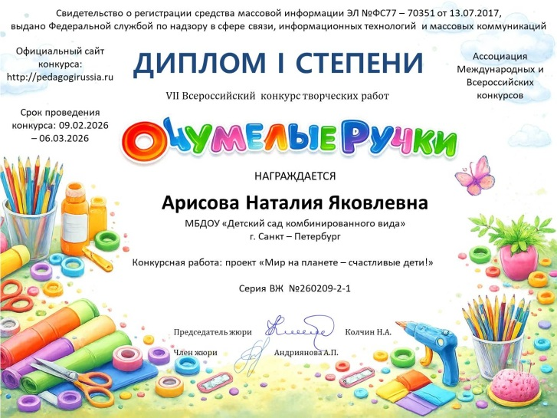
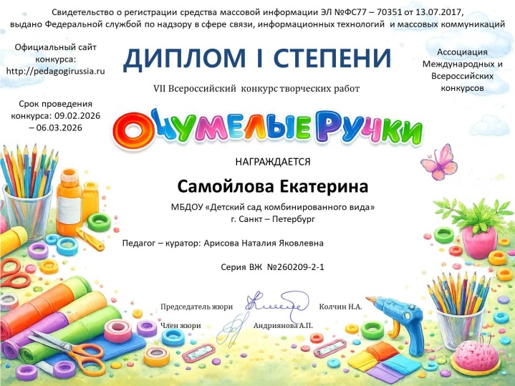

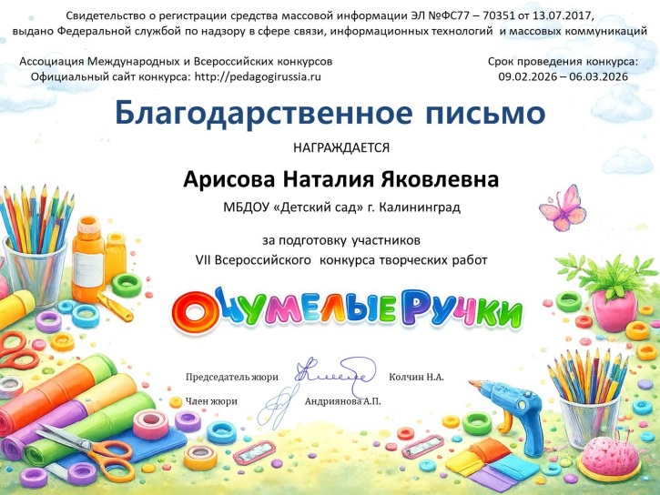

Контактная информация:
Национальный Образовательный Портал «Педагоги России»

E-mail: ped.rossii@yandex.ru,
Сайт: http://pedagogirussia.ru

Платежные реквизиты для оплаты орг. взноса на изготовление диплома:
Для оплаты по QR коду нужно зайти в мобильное приложение банка
Оплата производится в день отправки материалов
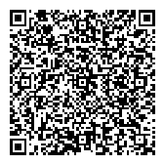
Получатель платежа: ИП Маврин Иван Евгеньевич
ИНН/ КПП 595701257861
Расчетный счет № 4080 2810 5000 0741 6569Банк: АО «ТБанк»
БИК: 044525974
Корреспондентский счет: 3010 1810 1452 5000 0974
Назначение платежа: Диплом и фамилия участника
Оплату необходимо производить на счет организации

Как произвести оплату через сбербанк онлайн на счет:
Платеж по реквизитам
- Вводите ИНН получателя 595701257861
- Водите расчетный счет получателя 4080 2810 5000 0741 6569
- Вводите БИК 044525974
- Наименование организации ИП Маврин И.Е.
- Вводите КПП 0
- В назначении платежа пишете слово ДИПЛОМ и фамилию участника
- Вводите сумму перевода
- Нажимаете оплатить

  Извещение
  Кассир
  Форма № ПД-4
  ИП Маврин Иван Евгеньевич
  (наименование получателя платежа)
    595701257861
    4 | 0 | 8 | 0 | 2 | 8 | 1 | 0 | 5 | 0 | 0 | 0 | 0 | 7 | 4 | 1 | 6 | 5 | 6 | 9
  (ИНН/КПП получателя платежа) |  | (номер счета получателя платежа)
  в | АО «ТБанк» | БИК
    0 | 4 | 4 | 5 | 2 | 5 | 9 | 7 | 4
   | (наименование банка получателя платежа)
  Номер кор./сч. банка получателя платежа
    3 | 0 | 1 | 0 | 1 | 8 | 1 | 0 | 1 | 4 | 5 | 2 | 5 | 0 | 0 | 0 | 0 | 9 | 7 | 4
  Диплом и фамилию участника
  (назначение платежа)
  Ф.И.О плательщика
  Адрес плательщика
  Сумма платежа |  | руб.
  Дата « |  | » |  | 20 |  | г.
  С условиями приема указанной в платежном документе суммы, в т.ч. с суммой взимаемой платы за услуги банка, ознакомлен и согласен.
  Подпись плательщика
Квитанция  Кассир
  Форма № ПД-4
  ИП Маврин Иван Евгеньевич
  (наименование получателя платежа)
    595701257861
    4 | 0 | 8 | 0 | 2 | 8 | 1 | 0 | 5 | 0 | 0 | 0 | 0 | 7 | 4 | 1 | 6 | 5 | 6 | 9
  (ИНН/КПП получателя платежа) |  | (номер счета получателя платежа)
  в | АО «ТБанк» | БИК
    0 | 4 | 4 | 5 | 2 | 5 | 9 | 7 | 4
   | (наименование банка получателя платежа)
  Номер кор./сч. банка получателя платежа
    3 | 0 | 1 | 0 | 1 | 8 | 1 | 0 | 1 | 4 | 5 | 2 | 5 | 0 | 0 | 0 | 0 | 9 | 7 | 4
  Диплом и фамилию участника
  (назначение платежа)
  Ф.И.О плательщика
  Адрес плательщика
  Сумма платежа |  | руб.
  Дата « |  | » |  | 20 |  | г.
  С условиями приема указанной в платежном документе суммы, в т.ч. с суммой взимаемой платы за услуги банка, ознакомлен и согласен.
  Подпись плательщика

